**ALUNO (A):**



## DATA DA PROVA: / / 2021

**LISTA DE RECUPERAÇÃO – BIOLOGIA**

# SÉRIE: 9º ANO

# TURMA: A 4º BIMESTRE

## PROFESSOR (A): FABIANA

**Nota:**

**Nº DE QUESTÕES:**

**25**

|  |
| --- |
| 1. **Preencha o cabeçalho de** forma **legível e completa.** 2. **A interpretação das questões faz parte da avaliação.** 3. **Certifique-se de que, em cada questão, todo o desenvolvimento e as operações estejam explícitos, o não cumprimento do item anulará a questão.** 4. **Utilize somente caneta de tinta azul ou preta. Prova feita a lápis não será corrigida e não terá direito à revisão.** 5. **Serão anuladas as avaliações em que forem constatados: termos pejorativos ou desenhos inadequados.** 6. **Procure cuidar da boa apresentação de sua prova (organização, clareza, letra legível).** 7. **As respostas com rasuras e/ou líquido corretor não serão revisadas e nem aceitas.** 8. **Não é permitido ter celulares e/ou objetos eletrônicos junto ao corpo, sobre a carteira ou com fácil acesso ao aluno durante a realização da avaliação, sob pena de sua anulação.** 9. **Em caso de “cola” a prova será anulada e zerada imediatamente pelo professor ou fiscal de sala.** |

**INSTRUÇÕES**

01) Ao estudar os animais de uma mata, pesquisadores encontraram borboletas cuja coloração se confundia com a dos troncos em que pousavam mais frequentemente; louva-a-deus e mariposas que se assemelhavam a folhas secas; e bichos-pau semelhantes a gravetos. Observaram que muitas moscas e mariposas assemelhavam-se morfologicamente a vespas e a abelhas e notaram, ainda, a existência de sapos, cobras e borboletas com coloração intensa, variando entre vermelho, laranja e amarelo.

a) No relato dos pesquisadores estão descritos alguns exemplos de adaptações por eles caracterizadas como mimetismo e camuflagem. Identifique no texto um exemplo de camuflagem. Explique uma vantagem dessas adaptações para os animais.

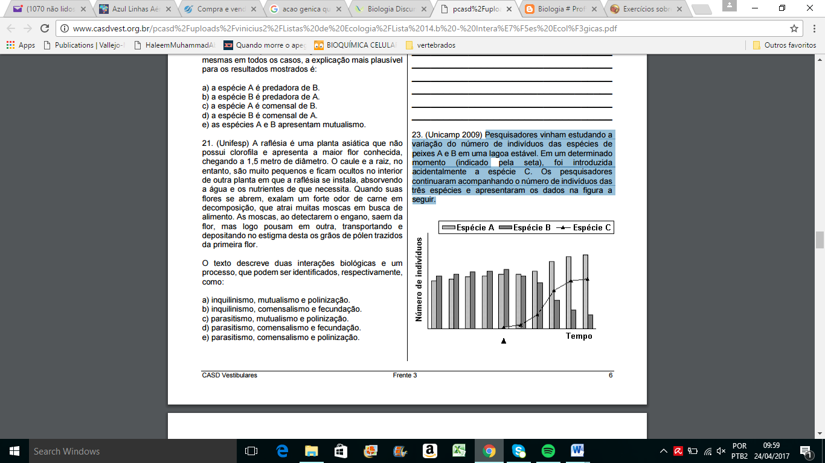02) Pesquisadores vinham estudando a variação do número de indivíduos das espécies de peixes A e B em uma lagoa estável. Em um determinado momento (indicado pela seta), foi introduzida acidentalmente a espécie C. Os pesquisadores continuaram acompanhando o número de indivíduos das três espécies e apresentaram os dados na figura a seguir.

a) Que relações ecológicas poderiam explicar a variação do número de indivíduos das espécies A e B a partir da introdução da espécie C? Justifique a sua resposta.

03) Ainda obsevando o gráfico acima, os pesquisadores também observaram que uma espécie de ave que visitava a lagoa diariamente para se alimentar não foi mais vista algum tempo depois da introdução da espécie C. Explique o que pode ter provocado esse fato. Que nível(is) trófico(s) essa ave ocupa?

04) Um pesquisador cultivou quatro espécies de protozoários A, B, C e D, separadamente (gráfico I) e depois reunidas duas a duas (gráficos II, III e IV), fornecendo-lhes diariamente quantidades constantes de alimento. Os gráficos mostram as curvas de crescimento populacional das espécies nas diferentes situações.

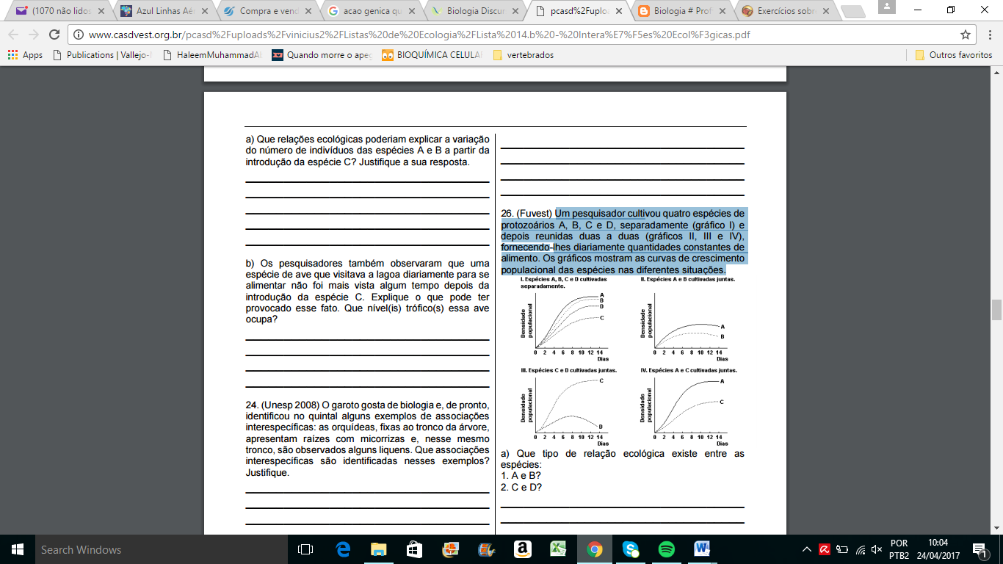

a) Que tipo de relação ecológica existe entre as espécies: 1. A e B? 2. C e D?

b) Que correlação existe entre os nichos ecológicos das espécies: 1. A e B? 2. A e C?

05. Analise o texto: "Algumas espécies de borboletas apresentam cores e desenhos que imitam outra espécie de borboletas cujo sabor é extremamente desagradável e tóxico aos pássaros que aprendem a evita-las, passando assim a rejeitar borboletas que apresentam o padrão semelhante ao daquela que lhe causou o mal estar." Explique qual a relação ecológica que ocorre neste caso e qual as vantagens e desvantagens para as populações de borboletas.

06. Observe os gráficos referentes às curvas de crescimento populacional de duas espécies.

O gráfico I representa o crescimento populacional dessas espécies criadas isoladamente.

O gráfico II representa o crescimento populacional dessas espécies, reunidas numa mesma cultura.



Com base na comparação dos dois gráficos, pode-se afirmar que a provável relação ecológica entre as duas espécies seria melhor definida como? Porque podemos chegar a essa conclusão?

07.Observa-se que as bananeiras inibem o crescimento de outras espécies de vegetais plantadas próximo a elas. Para verificar se essa inibição é provocada por uma substância produzida pelas bananeiras, o melhor procedimento será comparar o crescimento das outras espécies em cultivos com e sem aplicação de extrato de bananeiras. Porque?

08. Mamíferos ruminantes, como as ovelhas, e certos insetos, como os cupins, abrigam em seus tubos digestivos microorganismos que produzem celulase. A glicose produzida pela digestão da celulose é utilizada tanto pelos microorganismos quanto pelos animais que os hospedam.Os fatos acima descritos exemplificam uma relação de mutualismo. Dê outros exemplos de relações mutualísticas que podemos encontrar na natureza e explique a importância ecológica das mesmas.

09.A cadeia alimentar abaixo é encontrada em um determinado lago:

ALGAS

↓

MICROCUSTÁCEO

↓

BESOUROS AQUÁTICOS

Supondo que o lago seja utilizado como criadouro de peixes e que esses se alimentem dos besouros, a população de algas pode ser prejudicada? Justifique sua resposta.

10. O tipo de relação ecológica que se estabelece entre as flores e as abelhas que nelas coletam pólen e néctar é mutualismo. Sabemos que o decréscimo do número de espécies de abelhas e sua migração para áreas diferentes das suas regiões de origem está ocorrendo rapidamente. Comente qual o impacto deste processo para as espécies (abelhas e plantas) e para o homeme.

11.Em 1839, foi introduzido na Austrália um único exemplar de uma cactácea originária da América do Sul que até então não existia naquele continente, o figo-da-índia. Essa planta proliferou intensamente e, em pouco tempo, ocupou terras antes utilizadas para a pecuária. Após inúmeras tentativas fracassadas de combate à planta, em 1925 introduziu-se na Austrália uma pequena borboleta cujas larvas alimentam-se do caule do figo-da-índia. Como conseqüência, as plantas foram destruídas quase que no mesmo ritmo com que haviam proliferado inicialmente.

Com o auxílio do texto, julgue os itens a seguir e identifique o que está errado em cada item:

1. Ao introduzir espécies estranhas em ecossistemas naturais, o homem pode alterar o equilíbrio destes, levando, inclusive, à extinção de algumas espécies.
2. A rápida proliferação do figo-da-índia no continente australiano foi resultado da adaptação da planta às condições locais e da ausência de inimigos naturais.
3. No texto, há exemplo de uma relação de comensalismo.

04. O controle biológico pode apresentar mais eficácia no controle de pragas que o emprego de agrotóxicos.

12.Há alterações ambientais (como por exemplo as práticas de cultivo) que têm como conseqüência a perda de nutrientes (substâncias responsáveis pela nutrição das plantas) no solo. Esta perda é reduzida com o plantio de leguminosas que auxiliam na fixação do nitrogênio no solo. Que tipo de interação entre espécies está envolvida nesta relação?

13.Observe as ilustrações a seguir:

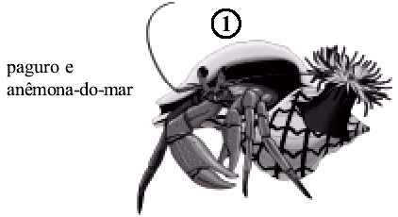



As ilustrações representam dois exemplos de relação interespecífica harmônica, que correspondem, respectivamente, a? Explique:

14.O gráfico I representa as curvas de crescimento das populações A e B quando separadas, e o gráfico II as curvas de crescimento das populações A e B quando reunidas no mesmo ambiente. Para as duas situações dos gráficos I e II, as condições gerais do meio são ótimas para as duas espécies.



Com base em seus conhecimentos e os resultados obtidos dos gráficos, comente o que possivelmente est[a ocorrendo com as duas populações e quais as relações que elas estabelecem

15. Numa determinada região, onde a malária ocorre em níveis crescentes, certos peixes comem larvas de mosquito anofelíneos, que sugam o sangue humano, onde se reproduz o plasmódio, causador da malária.

a) Quais são as relações ecológicas entre os peixes e as larvas de anofelíneos e entre o plasmódio e o homem?

b) Se nos rios desta região, onde proliferam larvas do mosquito, também houvesse sapos e as cobras fossem exterminadas, o que deveria ocorrer com o índice de casos de malária nesta região? Justifique.

16. Em um costão da baía de Guanabara existe um tipo de cadeia alimentar que pode ser assim descrito:

- a lesma-do-mar se alimenta de um determinado tipo de alga;

- microcrustáceos se alimentam do muco que reveste a pele da lesma-do-mar;

- pequenos peixes, como o peixe-borboleta e o paru, alimentam-se dos microcrustáceos. Identifique e descreva as relações ecológicas existentes entre:

- a lesma-do-mar e a alga;

- o peixe-borboleta e o paru.

17. Duas espécies de plantas fanerógamas, X e Y, de porte semelhante, foram cultivadas em duas situações experimentais: I - independentemente - cada planta em um vaso; II - em conjunto - as duas plantas em um mesmo vaso. Em ambas as situações, todas as demais condições ambientais foram mantidas idênticas. Ao final de algum tempo de cultivo, mediu-se o comprimento da parte aérea desses vegetais. Os resultados estão apresentados no gráfico a seguir.

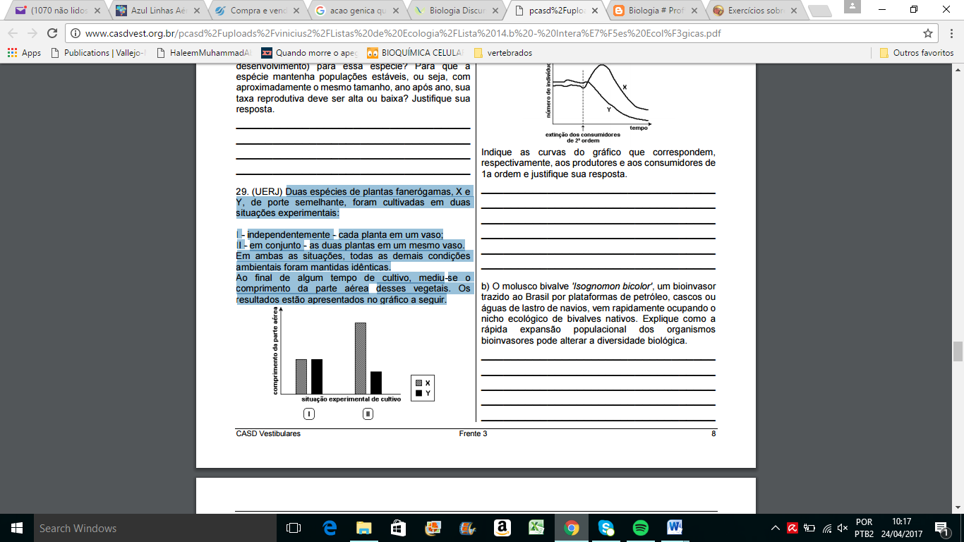

a) Identifique a provável relação ecológica presente na situação experimental II e justifique.

18. O garoto gosta de biologia e, de pronto, identificou no quintal alguns exemplos de associações interespecíficas: as orquídeas, fixas ao tronco da árvore, apresentam raízes com micorrizas e, nesse mesmo tronco, são observados alguns liquens. Que associações interespecíficas são identificadas nesses exemplos? Justifique.

19. O biólogo russo GF.Gause realizou uma série de experimentos em laboratório com duas espécies de protozoários, *P caudatam*e P *bursaría.* Esses protozoários podem alimentar-se de bactérias e leveduras, mas um não come o outro. No primeiro experimento, as duas espécies de protozoários foram postas num meio líquido e apenas bactérias foram oferecidas como alimento. Os resultados desse experimento estão apresentados no gráfico A.

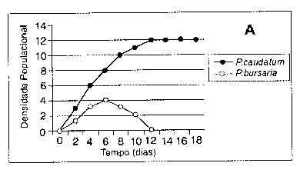

No segundo experimento receberam como alimento bactérias e leveduras. Os resultados são mostrados no gráfico B.

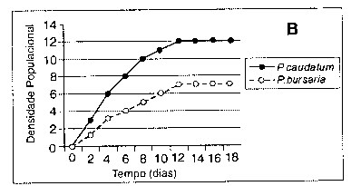

a) Que conceito ecológico pode ser deduzido do primeiro experimento?

b) Como podem ser interpretados os resultados do segundo experimento?

21. Exército Cururu

Importado para exterminar besouros que atacavam canaviais, sapo brasileiro vira praga na Austrália.

Sapos, milhões de sapos asquerosos e venenosos, em saltos pelo sol até onde a vista alcança. Não se trata de uma das famosas sete pragas do Egito. A invasão é real e acontece na costa leste australiana. Esse exército coaxante é formado por centenas de milhões de sapos amazônicos da espécie *Bufo marinus.* ou, para o brasileiro leigo, o folclórico sapo-cururu. O bicho foi introduzido na Austrália em 1935 para o controle biológico de um besouro que atacava os canaviais, estratégia utilizada com sucesso nos Estados Unidos e na América Central. Mas na terra dos cangurus o cururu não funcionou. Pior: transformou-se rapidamente em praga.

Peter Moon.

*(ISTO É, no 1302, 14.09.94, p.50)*

A multiplicação da desenfreada do sapo vem comprovar os perigos da introdução de espécies vivas em outros ecossistemas.

*ISTO É, 1302, 14.09.94, P. 50*

Considerando a Biosfera, apresente dois argumentos contrários e dois argumentos favoráveis à afirmação.

22.Em um determinado ambiente vivem duas espécies A e B que não se inter-relacionam. Neste mesmo ambiente foi introduzida uma espécie C, indicada pela seta, que se inter-relacionou com as outras duas. Os dados foram representados no gráfico abaixo.



Analisando o gráfico, que tipo de relação ecológica a espécie C manteve com A e com B?

Justifique sua resposta.

23. Numa determinada região, onde a malária ocorre em níveis crescentes, certos peixes comem larvas de mosquito anofelíneos, que sugam o sangue humano, onde se reproduz o plasmódio, causador da malária.

a)Quais são as relações ecológicas entre os peixes e as larvas de anofelíneos e entre o plasmódio e o homem?

b)Se nos rios desta região, onde proliferam larvas do mosquito, também houvesse sapos e as cobras fossem exterminadas, o que deveria ocorrer com o índice de casos de malária nesta região? Justifique.

23. Considere a frase abaixo."O fungo *Penicilliumnotatum* produz penicilina, que impede a multiplicação de certas bactérias." Ela exemplifica um caso de?

25. O gráfico I representa as curvas de crescimento das populações A e B quando separadas, e o gráfico II as curvas de crescimento das populações A e B quando reunidas no mesmo ambiente. Para as duas situações dos gráficos I e II, as condições gerais do meio são ótimas para as duas espécies.



Com base em seus conhecimentos e os resultados obtidos dos gráficos, podemos afirmar que a relação entre as espécies A e B, trata-se de?